**Топ-5 самых опасных инфекционных заболеваний**

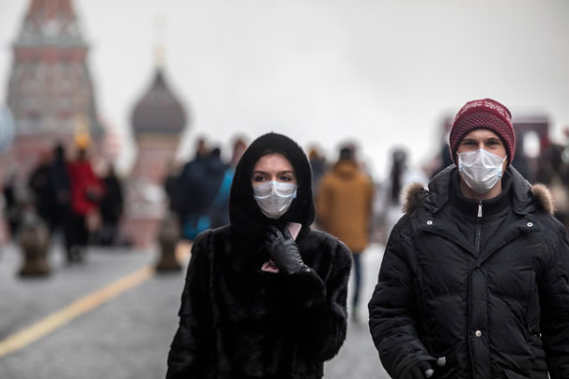

Медицина научилась бороться со многими недугами, однако до сих пор существует огромное количество патогенных микроорганизмов, способных причинить вред человеку. Рассказываем о наиболее известных и страшных инфекциях в истории человечества.

Людям не раз приходилось сталкиваться со вспышками смертельных болезней. Некоторые из них уже побеждены, с другими до сих пор идет борьба. Часто возбудителями становятся вирусы или бактерии.

**1. Оспа**

Одно из самых древних и страшных заболеваний, вызывается вирусом вариола (Variola). Вспышки оспы на протяжении веков уносили миллионы жизней в разных уголках планеты. Масштаб эпидемий сейчас представить сложно – их можно сравнить разве что с гриппом, которым хоть раз болел каждый человек. Разница в том, что оспа убивала каждого второго зараженного. Согласно последним исследованиям, болезнь генетически близка к верблюжьей оспе, и первым очагом заражения считается ближневосточный регион.

Инкубационный период в среднем составляет 13 дней. Зараженный чувствует головную боль, повышается температура, часто все это сопровождается тошнотой и рвотой, позже на коже и слизистых появляется пузырчатая сыпь, которая оставляет после себя рубцы. Вирус передается воздушно-капельным путем, а также через предметы, с которыми контактировал инфицированный.

Вакцина от оспы была изобретена в XVIII веке, но, несмотря на это, болезнь продолжала свирепствовать еще долго. Победить ее удалось лишь в 60-х годах XX века благодаря глобальной программе ВОЗ по вакцинации.

**2. Чума**

Заболевание бактериальной природы, возбудителем является чумная палочка Yersinia pestis, как правило, присутствующая в организме мелких млекопитающих и живущих на них блох.

У человека инкубационный период длится 1–7 дней. Болезнь протекает тяжело – с лихорадкой, поражением лимфоузлов, легких и других внутренних органов, часто с развитием сепсиса. Есть две основные клинические формы – бубонная (бубон – увеличенный вследствие воспаления лимфатический узел) и легочная. Летальность при бубонной форме чумы раньше достигала 95%, при легочной – 98–100%.

В истории человечества было несколько пандемий чумы. Одна из самых известных – Черная смерть, которая свирепствовала в 1346–1353 годах. Предполагается, что она унесла жизни примерно 25 миллионов человек в Европе. В 2010–2015 годах, по данным ВОЗ, во всем мире было зарегистрировано 3248 случаев заболевания чумой, в том числе 584 случая со смертельным исходом.

Сегодня болезнь поддается лечению антибиотиками, главное – вовремя ее диагностировать.

**3. Холера**

Холера – кишечная инфекция, тяжелые формы которой сопровождаются острой водянистой диареей и обезвоживанием, потенциально приводящими  к летальному исходу. Она вызывается бактерией Vibrio cholerae при попадании в организм зараженных пищевых продуктов или воды.

За всю историю человечества было зарегистрировано шесть пандемий холеры, в 1961 году началась седьмая, которая продолжается до сих пор. Сегодня ситуация с холерой не очень благоприятная. По сообщения ВОЗ, после декабря 2022 года все больше стран сообщают о регистрируемых случаях и вспышках. Ежегодная заболеваемость оценивалась на уровне 2,9 миллиона случаев, а ежегодная смертность – на уровне 95 000 случаев. Болезнь распространена в основном в Африке и Азии.

Существует вакцина против холеры, она входит в календарь прививок по эпидемическим показаниям. Прививку делают тем, кто выезжает в неблагополучные по холере страны, а также людям, живущим в приграничных районах, если возникает угроза массового заражения.

**4. ВИЧ-инфекция**

Вирус иммунодефицита человека (ВИЧ) – инфекция, поражающая иммунную систему организма, что в свою очередь приводит к повышенному риску развития туберкулеза и других инфекционных заболеваний, а также некоторых видов онкологии. Самой поздней стадией болезни является синдром приобретенного иммунодефицита (СПИД). ВИЧ передается половым путем, при внутривенном введении наркотиков, при переливании крови, при пользовании одним зараженным шприцем в медицинских учреждениях, а также при родах – от матери к ребенку.

Первые симптомы заболевания были описаны в 1981 году, сам вирус открыли в 1983 году сразу в двух лабораториях, работавших независимо друг от друга во Франции и в США.

ВИЧ – одна из самых серьезных проблем современного здравоохранения. Этот вирус унес уже 40,4 миллиона жизней, и его распространение продолжается во всем мире. На конец 2022 года насчитывалось 39 миллионов зараженных.

Полностью излечиться от ВИЧ-инфекции невозможно, однако с помощью антиретровирусной терапии можно остановить размножение вируса в крови, позволив иммунитету восстановиться и не допустить стадии СПИДа. Кроме того, при должном лечении инфекция не передается другим людям. Препараты нужно принимать всю жизнь.

**5. Коронавирусная инфекция (COVID-19)**

COVID-19 – острая респираторная инфекция, вызываемая вирусом SARS-CoV-2. Он попадает в организм через слизистую и начинает активно размножаться – сначала в верхних дыхательных путях, затем в нижних. Поражаются легкие, от вируса страдает и кровеносная система – у некоторых больных возникают тромбы, что увеличивает риск инсульта. Коронавирус способен также поражать нервные волокна, желудочно-кишечный тракт, печень, почки, поджелудочную железу. У некоторых больных ковидом диагностировали менингоэнцефалит – воспаление оболочек и тканей головного мозга.

Патоген был обнаружен в 2019 году в городе Ухань провинции Хубэй. Предполагают, что в человеческий организм вирус попал вследствие употребления в пищу мяса летучей мыши. В начале марта 2020 года ВОЗ объявила о пандемии заболевания COVID-19, продлилась она до мая 2023 года. По официальным данным, за этот период от заболевания умерли 6,9 миллиона человек. Сейчас ситуация с коронавирусом стабильная.

**ТО «Северо-Восточный» Управления Роспотребнадзора по РК в Яшкульском и Юстинском районах**